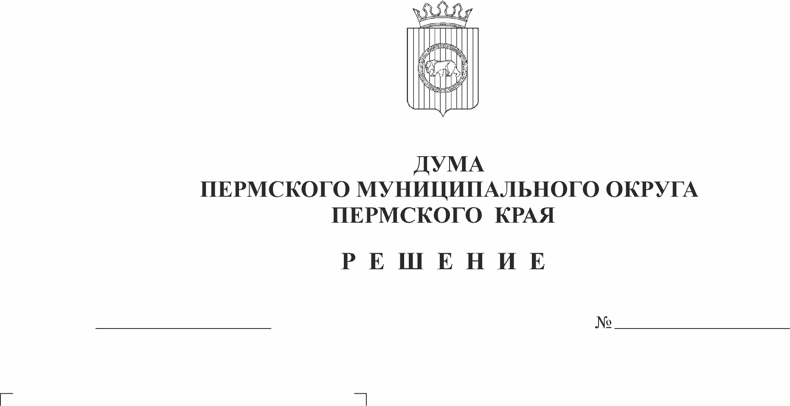
О внесении изменений в Положение о представительских расходах и расходах на мероприятия органов местного самоуправления Пермского муниципального округа Пермского края, утвержденное решением Думы Пермского муниципального округа Пермского края от 16 февраля 2023 г. № 116
449
23.10.2025
В соответствии с пунктом 1 части 2 статьи 25 Устава Пермского муниципального округа Пермского края
Дума Пермского муниципального округа Пермского края РЕШАЕТ:
1. Внести в Положение о представительских расходах и расходах на мероприятия органов местного самоуправления Пермского муниципального округа Пермского края, утвержденное решением Думы Пермского муниципального округа Пермского края от 16 февраля 2023 г. № 116 (в редакции решения Думы Пермского муниципального округа Пермского края от 28 августа 2025 г. № 429), следующие изменения:
1.1. абзац четвертый пункта 3 раздела I изложить в следующей редакции:
«расходы на мероприятия - расходы, связанные с питанием участников мероприятия, приобретением одноразовой посуды, сувениров, грамот, благодарственных писем, фоторамок, подарков, цветов для участия в мероприятиях, расходы на информационно-презентационные материалы, канцелярские и письменные принадлежности, предметы ритуальных услуг;»;
1.2. приложение 2 изложить в новой редакции согласно приложению к настоящему решению.
2. Опубликовать (обнародовать) настоящее решение в бюллетене муниципального образования «Пермский муниципальный округ» и разместить на сайте Пермского муниципального округа в информационно-телекоммуникационной сети «Интернет» (www.permokrug.ru).
3. Настоящее решение вступает в силу со дня его официального опубликования (обнародования).

Председатель Думы
Пермского муниципального округа Д.В. Гордиенко

Временно исполняющий полномочия
главы муниципального округа –
главы администрации Пермского
муниципального округа Д.А. Мясоедов

Приложение
к решению Думы Пермского
муниципального округа
Пермского края
от 23.10.2025 № 449

Приложение 2
к Положению
о представительских расходах и расходах на мероприятия органов местного
самоуправления Пермского муниципального округа
Пермского края

Предельные нормы расходов на мероприятия

№ | Наименование показателей <*> | Норма в руб.
1. | Буфетное обслуживание (на одного участника) | до 1200,0
2. | Приобретение одноразовой посуды для буфетного обслуживания (на одного участника в день) | до 25,0
3. | Обед, ужин или другое аналогичное мероприятие (на одного участника) | до 6 000,0
4. | Сувениры, грамоты, благодарственные письма и цветы для участия в приемах, презентациях, открытиях выставок, театральных сезонов и др. | для юридического лица - до 10 000,0  для физического лица - до 6 000,0
5. | Подарки и цветы ко дню рождения физического лица, ко дню основания юридического лица <**> | для юридического лица - до 20 000,0  для физического лица - до 10 000,0
6. | Подарки, сувениры и цветы к праздничным дням, профессиональным праздникам, памятным дням <***> и к религиозным праздникам <****> | для юридического лица - до 10 000,0  для физического лица - до 6 000,0
7. | Информационно-презентационные материалы, канцелярские и письменные принадлежности (на одного участника) | до 1 000,0
8. | Приобретение сувениров в связи с выездом представителей субъектов в составе официальных делегаций (на одно официальное мероприятие в рамках программы пребывания) | в пределах Российской Федерации - до 10 000,0, за пределы Российской Федерации - до 20 000,0
9. | Расходы, связанные с приемом посетителей (на одну приемную руководителя в месяц) | до 2 000,0
10. | Приобретение предметов ритуальных услуг (венки, цветы, траурные ленты и др.) | до 10 000,0

--------------------------------
<*> Расходы, связанные с предоставлением помещения, его оформлением и обеспечением звуковой аппаратурой, на транспортное обслуживание участников мероприятий, на поздравительные телеграммы и открытки, на услуги фото и видеосъемки, иные расходы, необходимые для проведения мероприятий и участия в мероприятиях, не включенные в таблицу предельных норм расходов, принимаются по фактической стоимости.
<**> Для юридических лиц - 5, 10, 15, 20 и далее каждые 5 лет со дня основания.
<***> Праздничные дни, профессиональные праздники и памятные дни установлены нормативными правовыми актами, действующими на территории Российской Федерации.
<****> Религиозные праздники - праздники христианства (Пасха, Рождество Христово), ислама (Ураза-байрам, Курбан-байрам), иудаизма (Песах, Рош ха-Шана).

